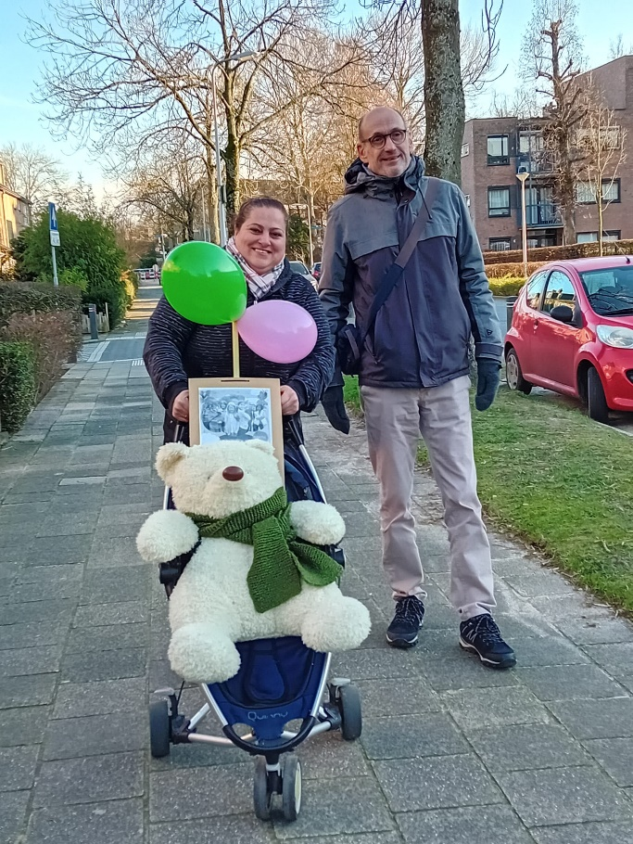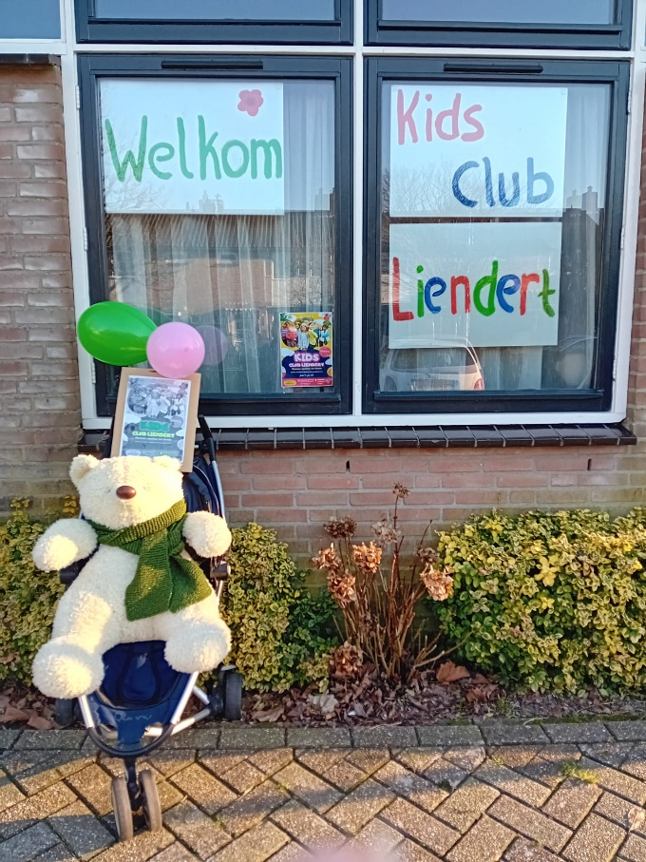

Beste gemeente Immanuel, zoals u misschien al op de hoogte bent, zijn wij (Anita, Willemijn en Ellen) met de Kidsclub Liendert gestart op 8 januari jl. Daarbij kregen we nog hulp van Jennie, die de mooie buggy in elkaar heeft gezet en van Sjoerd die voor zijn studie bij ons komt kijken.
Wilt u voor dit project blijven bidden, want zonder gebed kunnen we niet. Jezus zegt; "Laat de kinderen tot mij komen en verhinder ze niet ". Dat is een belangrijke opdracht, ook voor de ouders. We hebben dan om de week een gezellige club op de maandagmiddagen 3 uur tot half 5.
Wij zingen, laten een Bijbelverhaal horen en zien en daarna wat gezelligs met elkaar doen. Kom gerust een keertje kijken. De volgende data zijn: 5 en 19 februari, 4 en 18 maart, 8 en 22 april. U bent van harte welkom.
Namens Kidsteam Liendert,
Ellen Schroeder.

